1. АДАПТИВ header-а страницы index.html!

Как на nici.de сайте

С бургер меню

В бургер меню прячутся: 1) горизонтальное меню; 2) левая панель с фильтрами; 3) Мой профиль и Корзина

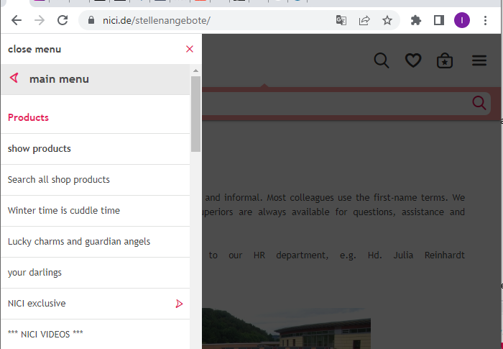

1. Адаптив футера

Аккордеон, в котором при раскрытии одна колонка

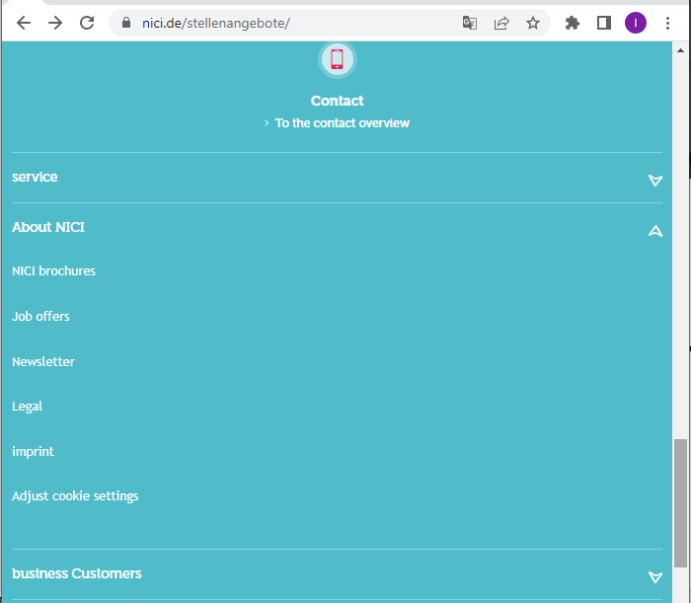

1. Slider:

Перекрасить (или заменить, картинку предоставлю) стрелки слайдера, нормально их расположить.

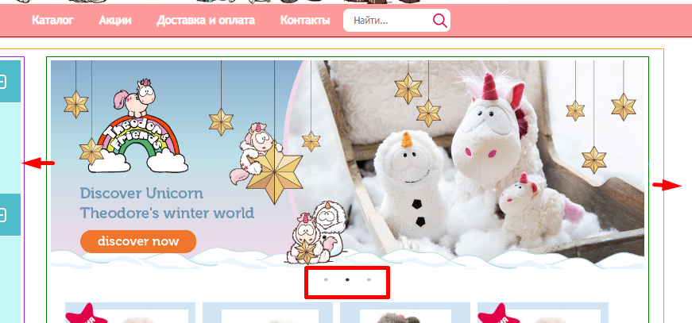

1. Все еще остается страница продукта: slider картинок при разном количестве картинок у товаров

Плохо: разная ширина иконок в зависимости от количества картинок у товара – то иконки квадратные (3 и больше картинок), то прямоугольные (2 картинки)

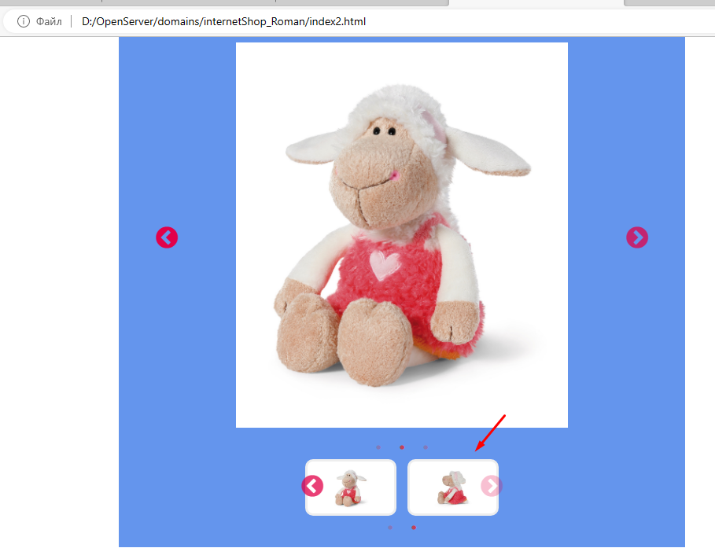

Пропали стрелки в нижней карусели иконок при количестве картинок 4:

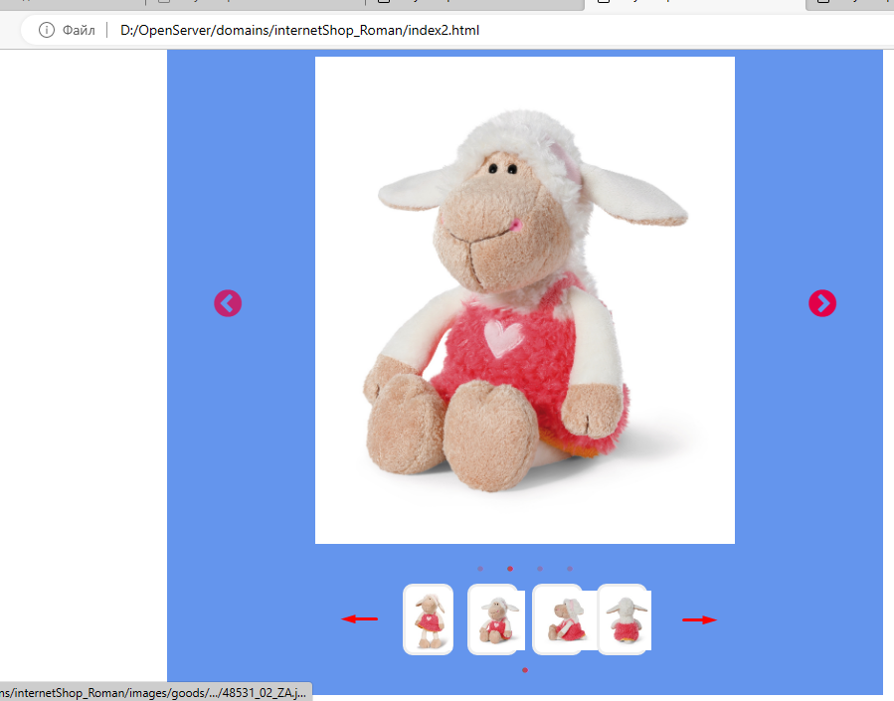

Может, менять JS-ом slidesToShow или ширину div-а, в который вписаны иконки?

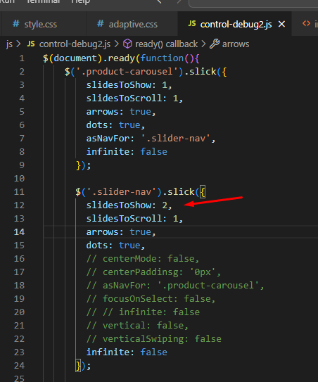

1. Правая панель корзины и панель бургер меню: сделать затенение сайта

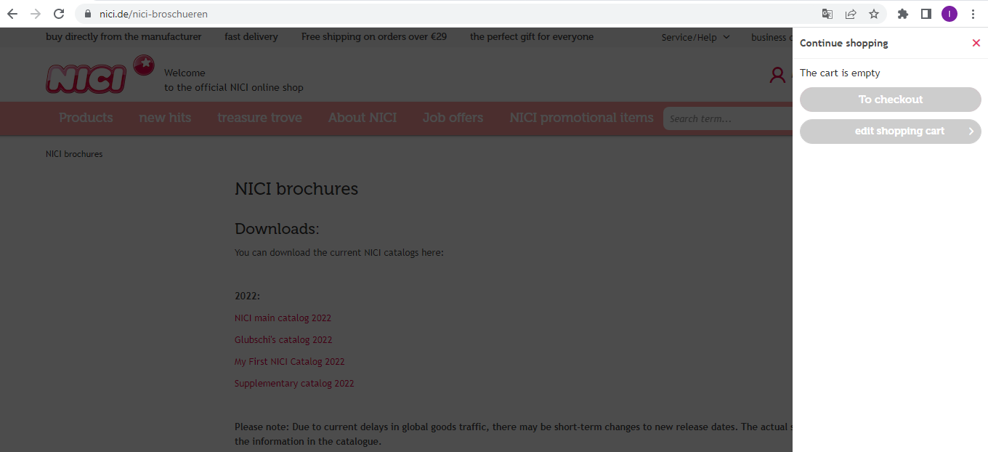

1. Галерея товаров:

Сделать полосу-разделитель рядов – как на скриншоте не получится

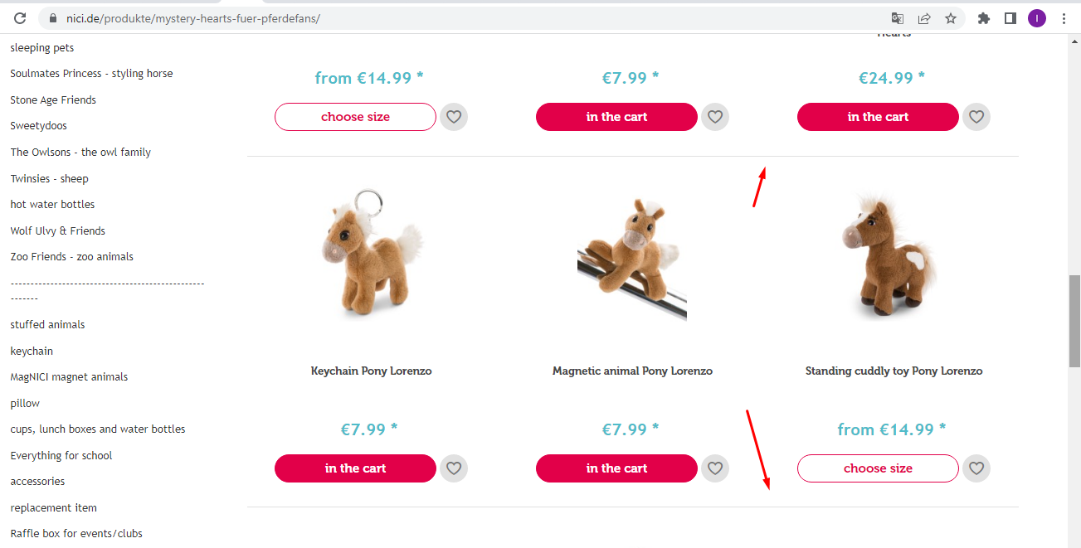

1. Шрифт для иконок вместо .svg иконок

Подключение шрифта к html документу для получения иконок. Научить меня как подключать и использовать

1. JavaScript:

Счетчик корзины (в Header) чтобы заработал

